2012年10月高等教育自学考试福建省统一命题考试
网页设计试题[本科目答案页面导航：http://zk.ikaoti.cn/zikao.htm]
（课程代码04693）
考生答题
- 本卷所有试卷必须在答题卡上作答。答在试卷和草稿纸上的无效。
- 第一部分为选择题。必须对应试卷上的题号使用2B铅笔将“答题卡”的相应代码涂黑。
- 第二部分为非选择题。必须注明大、小题号，使用0.5毫米黑色字迹笔作答。
- 合理安排答题空间，超出答题区域无效。

第一部分选择题
一、单项选择题(本大题共15小题，每小题2分，共30分)
在每小题列出的四个备选项中只有一个是符合题目要求的，请将其选出并将“答题卡”
1．下列关于HTML叙述不正确的是
A.它是超文本标记语言
B.可以用任意文本编辑器编辑
C.它是编译性语言[最新年份咨询qq593777558]
D.它是解释性语言
2．下列标记中，字体最小的是
A.<H1>
B.<H3>
C.<H5>
D.<H6>
3．创建表单的HTML标记是
A.<form><／form>
B.<input><／input>
C.<option><／option>
D.<select><／select>
4．题4图显示的是FrontPage的
A.网页视图
B.超链接视图
C.任务视图
D.导航视图
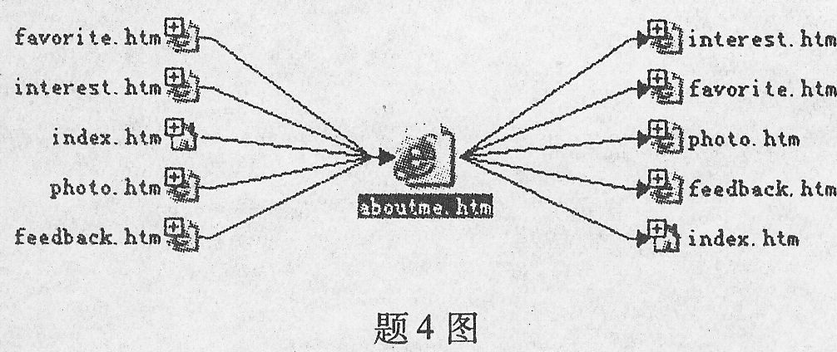
5．在FrontPage的按钮属性设置中，不属于按钮类型的是
A.普通
B.提交
C.复制
D.重置
6．下列关于页面的背景和风格设置说法不正确的是
A.页面的背景图片一般选择显眼的图像，特别是大型网站
B.可以将gif文件设置为页面的背景图片
C.可以同时设置页面的背景颜色和背景图片
D.页面的风格一般以网站的主题而定
7．创建一个位于文档内部位置的链接的代码是
A.<ahref=”#NAME”>text<／a>
B.<aname=”NAME”>text<／a>
C.<ahref=”mailto：EMAIL”>text<／a>
D.<ahref=”URL”>text<／a>
8．下列关于HTML语言的<table>标记不正确的是
A.rows用于设置表格的行数
B.cellpadding用于设置框线宽度
C.bgcolor用于表格的背景颜色
D.cellspacing用于设置数据与边框的距离
9．如果在网页中既使用了背景颜色，又使用了非透明的背景图片，则下列正确的是
A.先设置的会盖住后设置的
B.后设置的会盖住先设置的
C.背景颜色会盖住图片
D.图片会盖住背景颜色
10.在Dreamweaver中，Overflow是如何处理层内的对象超过层的大小的部分，不是它的选项的是
A.visible
B.hidden
C.put
D.scroll
11．关于删除一个关键帧，下列操作正确的是
A.选中此关键帧，单击键盘上的delete键
B.选中此关键帧，右键单键显示弹出菜单，执行删除帧(RemoveFrames)
C.选中此关键帧，右键单键显示弹出菜单，执行清除关键帧(ClearKeyframe)
D.选中此关键帧，右键单键显示弹出菜单，执行清除帧(ClearFrames)
12．下列选项中不属于对Flash符号的色彩效果进行编辑的是
A.亮度
B.透明度
C.色调
D.色阶
13．在Flash中对文本使用打散(BreakApart)命令，把文本分成单个字符时，下列说法正确的是
A.先将文本分离成单个的可编辑字符，再次使用分离功能才得到矢量形状
B.直接把所有字符分离成矢量格式
C.先将文本分离成单个的可编辑字符，再次使用分离功能才得到位图形状
D.直接把所有字符分离成位图格式
14．下列属于Flash形状渐变动画的是[最新年份咨询qq593777558]
A.文字放大
B.探照灯效果
C.三角变矩形
D.蝴蝶飞舞
15．在Flash的工作界面中，制作和观看动画的区域是
A.舞台
B.工作区
C.工具箱[[微信公众号：ikaoti]
D.信息面板
二、填空题(本大题共10小题，每小题3分，共30分)
请在答题卡上作答。
16．HTML中段落标记是 。
17．表单中，要设置用户名的输入，应使用的表单元素是 。
18．在FrontPage中，要格式化文本通常使用的方法有直接使用超文本标记、使用主题模式
和使用 。
19．在Dreamweaver中，要新开一个浏览窗口来打开链接，则超级链接的目标框架应设置为
。
20．在Dreamweaver中，可使用表格和 对各种对象进行定位和编排。
21．在Dreamweaver中，要将同一内容快速应用于多个不同的网页，可使用模板或
。
22．Flash中描摹图像命令(TraceBitmap)可将位图转化为 。
23．Flash中制作蒙板动画至少需要两个层，上面的是蒙板层，下面的是 。
24．在Flash的绘图工具区中，用来修改形状外部线条颜色的工具是 。
25．在制作Flash渐变动画时，使选定项目发生旋转，其中旋转菜单中默认值为 。
三、简答题(本大题共3小题，每小题6分，共18分)
请在答题卡上作答。
26．简述制作网页必须遵循的基本原则，并列举常用的网页制作工具。
27．列举网页中列表的类型，并简述在FrontPage中创建二重嵌套列表的方法。
28．简述Flash中按钮的帧状态及含义。
四、论述题(本大题共2小题，第29小题12分，第30小题10分，共22分)
请在答题卡上作答。[最新年份咨询qq593777558]
29．阅读下面代码，请用图形和文字说明该页面在浏览器的外观。
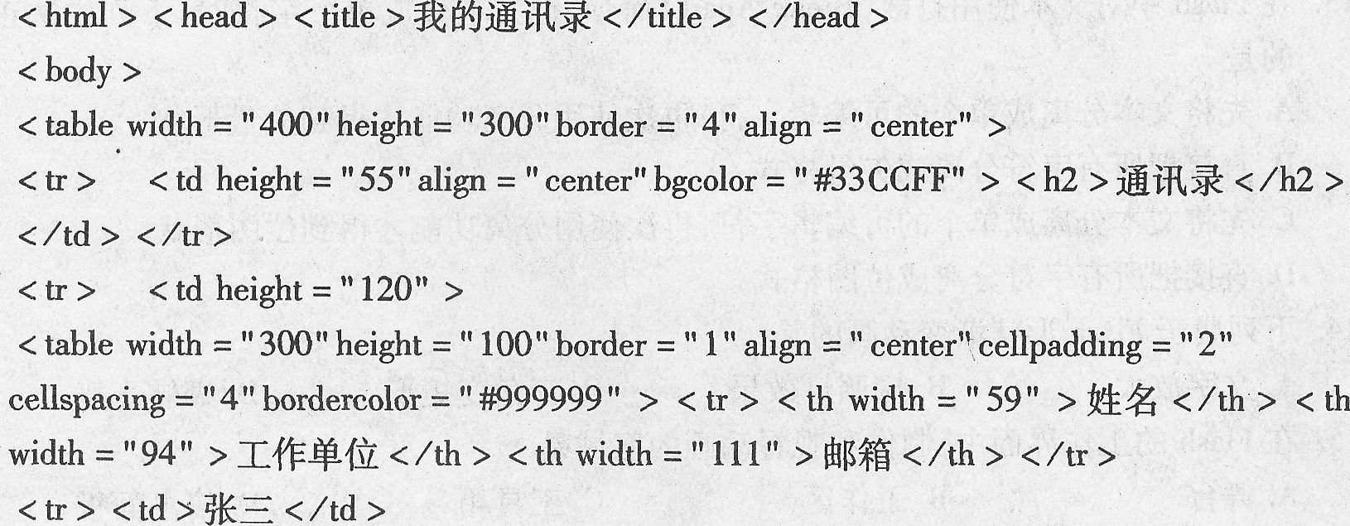
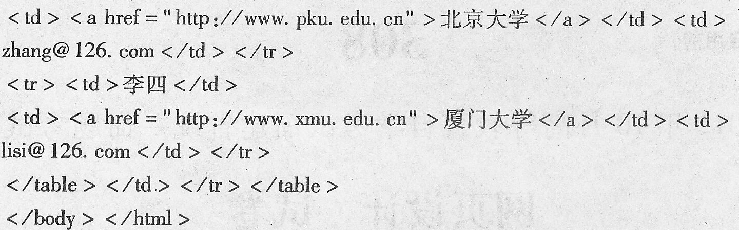
30．用Flash制作一蓝色椭圆按钮，上有白色文字“返回”，鼠标经过时椭圆成绿色，鼠标按下去时，字体为黑色，写出制作该按钮的主要步骤。

